Лабораторная работа № 2. Задачи.

Комплект 1: Множества

1.1: Создание множества. Создайте множество, состоящее из любых 5­ти чисел. Выведите его на экран.

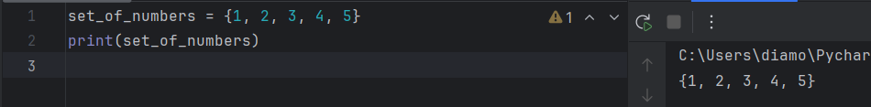

1.2: Добавление элементов в множество. Создайте множество, состоящее из 3­х чисел. Добавьте в него еще два числа. Выведите конечное множество на экран.

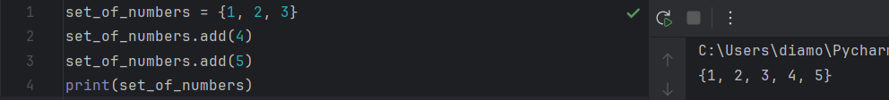

1.3: Удаление элементов из множества. Создайте множество из 5 чисел. Используя метод remove, удалите два элемента. Выведите конечное множество на экран.

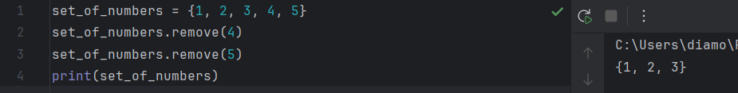

1.4: Пересечение множеств. Создайте два множества по 3 числа в каждом. Найдите их пересечение и выведите результат на экран.

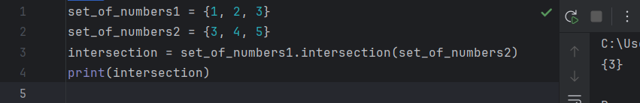

1.5: Объединение множеств. Создайте два множества по 4 числа в каждом. Найдите их объединение и выведите результат на экран.

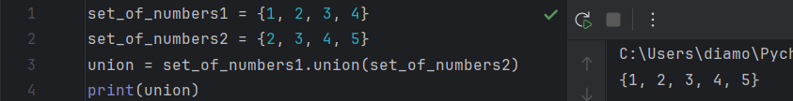

1.6: Разность множеств. Создайте два множества по 5 чисел в каждом. Найдите разность первого и второго множества и выводите результат на экран.

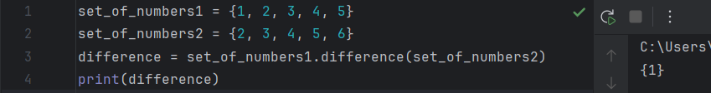

1.7: Симметричная разность множеств. Создайте два множества по 3 числа в каждом. Определите их симметричную разность и выведите результат на экран.

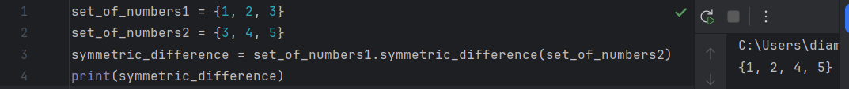

1.8: Проверка на вхождение элемента в множество. Создайте множество из 5 чисел. Проверьте, присутствует ли число 3 в вашем множестве и выводите результат на экран.

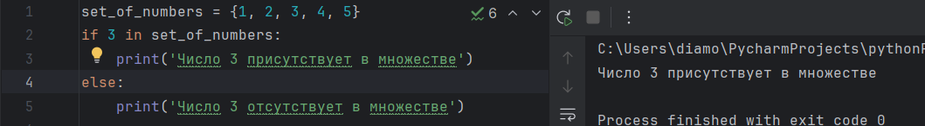

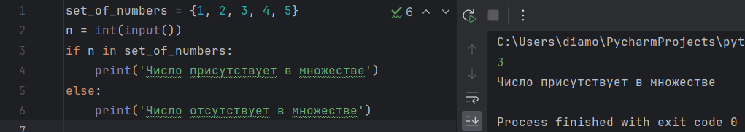

1.9: Подмножества и надмножества. Создайте два множества, одно из которых будет являться подмножеством другого. Проверьте данное утверждение с использованием соответствующего метода и выведите результат на экран.

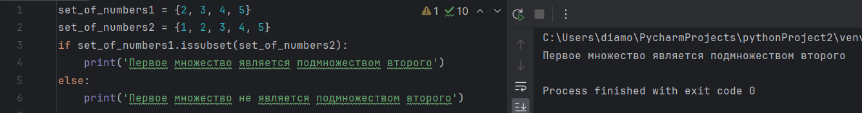

1.10: Применение множеств в задаче. Дан список чисел с повторяющимися элементами. Необходимо с помощью множества убрать повторяющиеся элементы из списка и вывести итоговый список на экран.

